

แผนตรวจราชการ 1

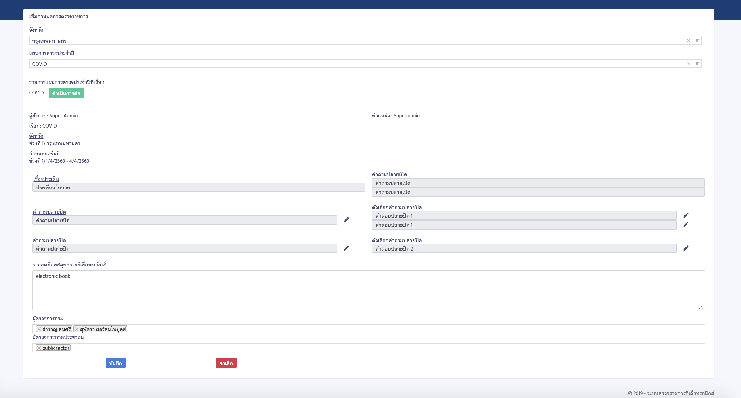

๑. การวิเคราะห์ข้อมูลสถานการณ์/ผลการดำเนินงานของจังหวัดมหาสารคาม จากนโยบายยุทธศาสตร์กระทรวงสาธารณสุข ด้านการส่งเสริมสุขภาพและป้องกันโรคเป็นเลิศ โดยมุ่งเน้นพัฒนาคุณภาพชีวิตคนไทยทุกกลุ่มวัย เพื่อให้เกิดการพัฒนาที่ครอบคลุมทั้งทางด้านสุขภาพกาย สุขภาพจิต และสังคม จากการประเมินระดับความรอบรู้ด้านสุขภาพตามหลัก ๓ อ. ๒ ส. ของประชาชนกลุ่มวัยทำงาน อายุ 15-59 ปี ภาพรวมประเทศ พบว่าส่วนใหญ่อยู่ในระดับพอใช้ ร้อยละ 50.73 รองลงมาอยู่ในระดับไม่ดี ร้อยละ 41.94 และระดับดีมาก ร้อยละ 7.33 เมื่อพิจารณารายองค์ประกอบทั้ง 6 องค์ประกอบของความรอบรู้ด้านสุขภาพ พบว่ากลุ่มวัยทำงาน ส่วนใหญ่มีความรอบรู้ด้านสุขภาพอยู่ในระดับไม่ดี ใน 3 องค์ประกอบ คือ (1) การเข้าถึงข้อมูลและบริการทางสุขภาพ ร้อยละ 45.05 (2) การสื่อสารเพื่อเพิ่มความเชี่ยวชาญด้านสุขภาพ ร้อยละ 76.64 และ (3)การรู้เท่าทันสื่อและสารสนเทศ ร้อยละ 48.85 ส่วนองค์ประกอบที่อยู่ในระดับดีมาก